- 数据模型（数据库系统的核心与基础）概念/逻辑/物理模型都属于数据模型
数据模型定义：数据模型是对现实世界数据特征的抽象，用以抽象、表示和处理现实世界中的数据和信息 三个组成要素：a.数据结构（刻画模型性质的最基本方面） b.数据操作（查询+更新） c.数据的完整性约束条件（保证数据的正确、有效和相容）三方面要求：a.能比较真实地模拟现实世界 b.容易为人所理解 c.便于在计算机上实现
物理模型（对数据最底层的抽象，描述数据在系统内部的表示方式和存取方法）和环境、部署、数据库系统挂钩（如MySQL）

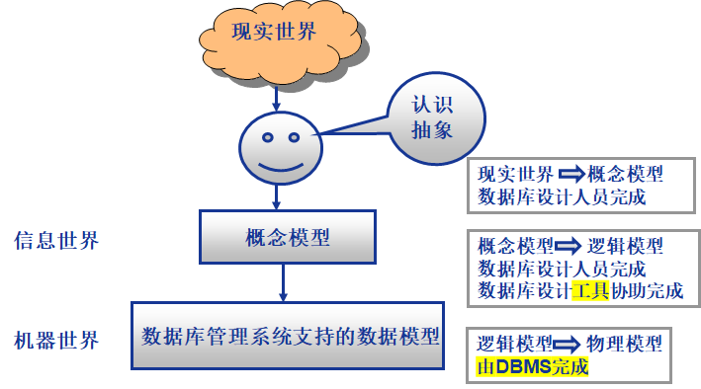（两步抽象）

- 概念模型（抽象层次） 用途：a.概念模型用于信息世界的建模 b.作为现实世界到机器世界的一个中间层次 c.是数据库设计的有力工具 d.是数据库设计人员和用户之间进行交流的语言 基本要求：a.较强的语义表达能力 b.简单、清晰、易于用户理解
定义：按用户的观点来对数据和信息建模，用于数据库设计 （要把现实世界中的客观对象变成E-R模型 E-R图是概念模型的具体实现）
组成：a.实体（客观存在并可相互区别的事物称为实体，可以是具体的人、事、物或抽象的概念） b.属性（实体具有的特性，实体可由若干属性刻画，联系也有属性） c.码（唯一标识实体的属性集 即仅根据这些属性就可确定是哪一实体）d.实体型（实体名+属性名，例如学生（学号，姓名，性别））e.实体集（同一类型实体的集合 属性类型都相同并不一定是同一类型实体）f.联系（现实世界中事物内部以及事物之间的联系在信息世界中反映为实体（型）内部的联系和实体（型）之间的联系。）
- 实体（型）内各属性的联系（内部）： 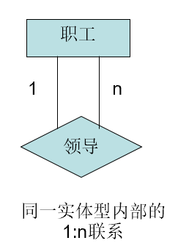
- 不同实体集之间的联系：a.一对一 b.一对多 c.多对多
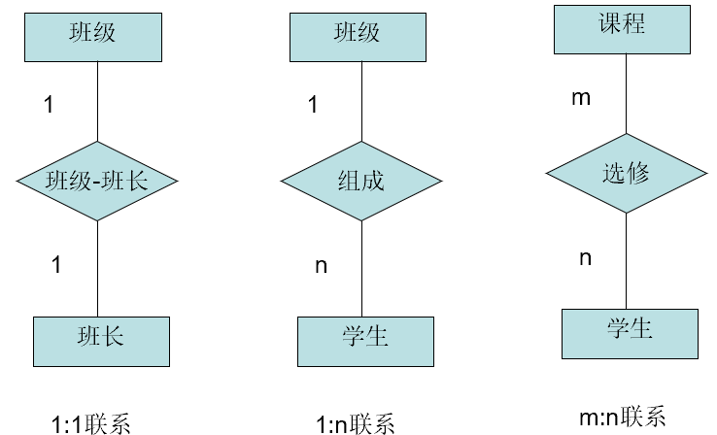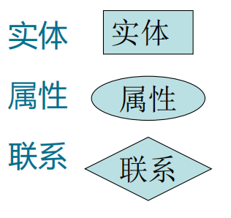
- E-R图（Entity-Relationship）画法 例子
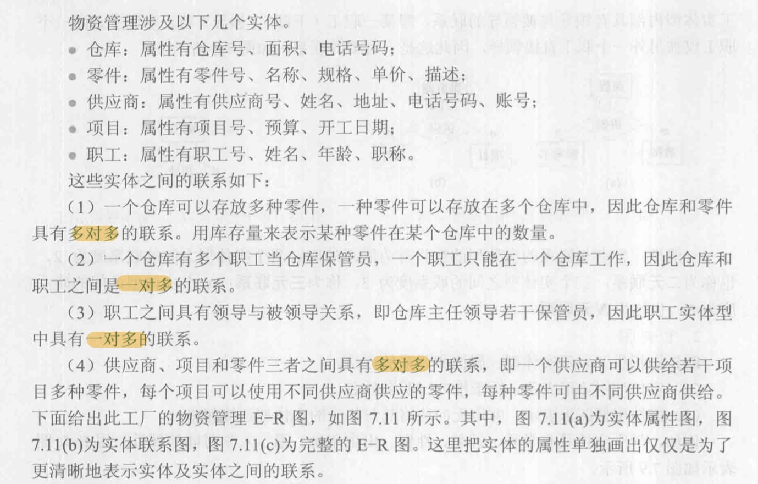
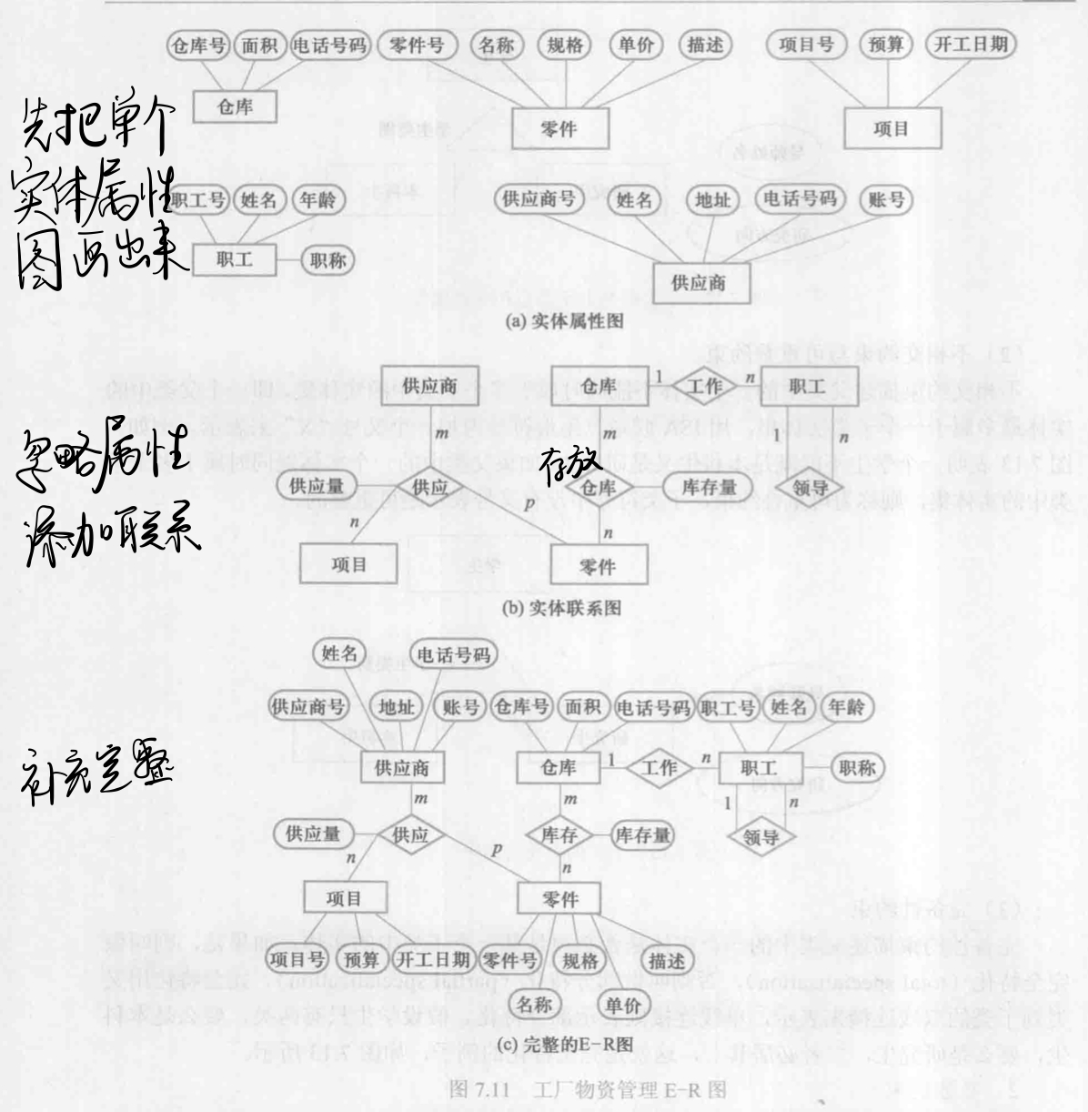
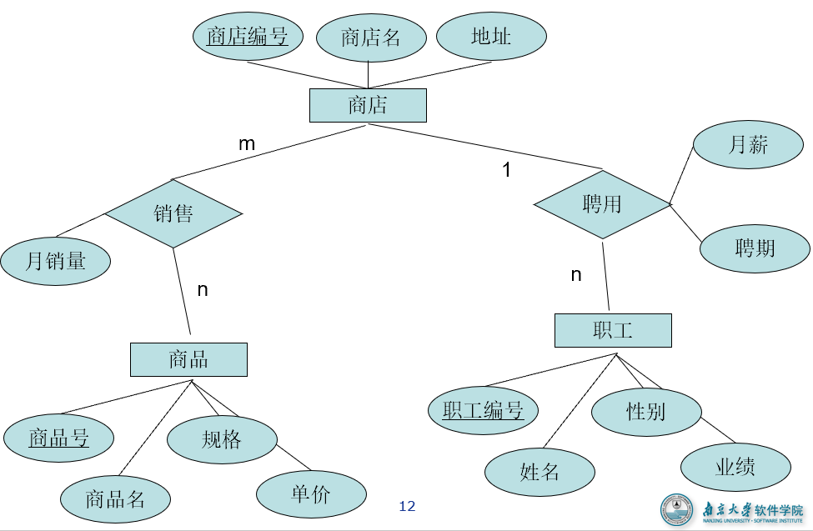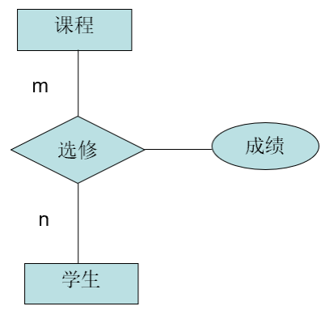
- 逻辑模型 定义：按计算机系统的观点对数据建模，用于DBMS实现（决定如何抽象数据结构和组织存放数据（比如用NoSQL，表））
常用模型：a.格式化模型（目前不再使用）:层次模型、网状模型 b.关系模型（重点）c.对象模型：面向对象数据模型、对象关系数据模型
关系模型：数据结构：数据逻辑结构为一张二维表，由行和列组成
组成：a.关系（一个关系对应一个表 ）b.元组（表中的一行为一个元组）c.属性（表中的一列为一个属性）d.主码（也称码键表中的某个属性组，可唯一确定一个元组）e.域（是一组具有相同数据类型的值的集合。属性的取值范围来自某个域）f.分量（元组中的一个属性值）g.关系模式（对关系的描述，一般表示为关系名（属性1，属性2，…，属性n） 例如学生（学号，姓名，年龄，性别，系名，年级））
不允许表中有表 数据操作是集合操作（即对表中所有符合条件的行进行操作），对象和结果都是关系（顺序无关，无相同元素）存取路径对用户隐蔽，用户只要指出“干什么”，不必详细说明“怎么干”

- 关系完整性约束条件：a.实体完整性（必须满足）：每个元组（元组）应该是可区分的，是唯一的主属性不能为空值null b.参照完整性（必须满足）：若属性（或属性组）F是基本关系R的外码（外码不能是R的主码）它与基本关系S的主码Ks相对应（基本关系R和S不一定是不同的关系 其中R为参照关系，S为被参照关系或目标关系），则对于R中每个元组在F 上的值必须为：或者取空值（F的每个属性值均为空值）或者等于S中某个元组的主码值（对外码的要求） c.用户定义的完整性：针对某一具体关系数据库的约束条件（用户根据具体需求来确定约束条件）
- 关系模型优缺点（应该不是重点 了解即可）
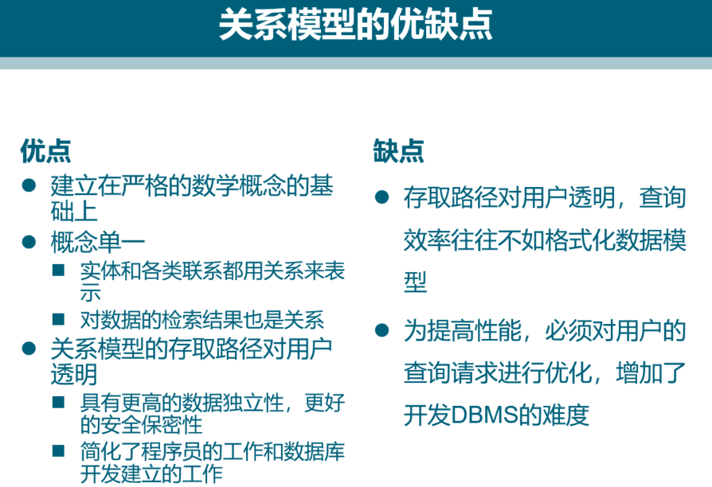
9.模式和实例是什么？
模式：数据库逻辑结构和特征的描述，是型的描述，不涉及具体值（Class）相对稳定
实例：模式的一个具体值（Object）相对变动
10.为什么要有三级模式和二级映像？ （外模式、模式、内模式均由DBMS来实现）
1. 实现数据与程序之间的独立性，使得数据的定义和描述可以从应用程序中分离出去
- 让数据的存取由数据库管理系统管理，简化应用程序的维护和修改
- 域：一组具有相同数据类型的值的集合。不同取值个数叫基数
笛卡尔积：n元组的集合。笛卡尔积的基数是域的基数的连乘。
关系：笛卡尔积的子集。‘
组成：
元组：表中的一行 属性：一列 候选码：某一属性组的值能唯一标识一个元组，里面的属性为主属性 主属性：候选码中的诸属性 主码：多个候选码选一个 3个种类：基本关系（实际存在的二维表）、查询表和视图表（导出的表，为虚表，不对应实际存储的数据）
关系（动态） 关系模式（静态）：对关系的描述
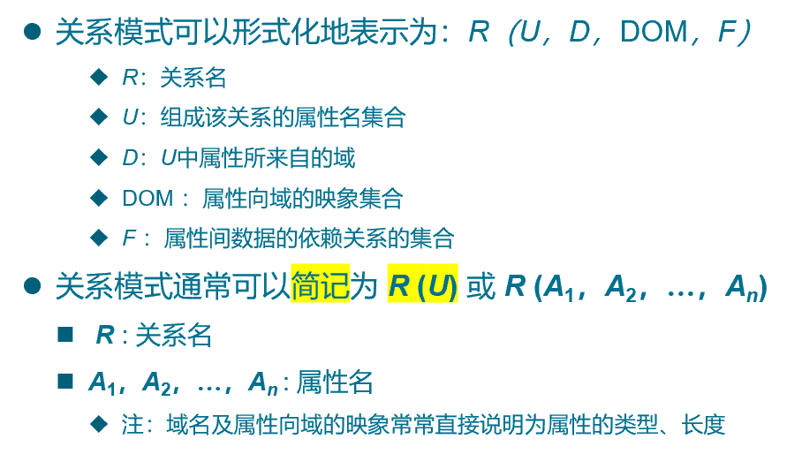
DOM：规定了每个属性应该从哪个域中取值
12.常见关系操作：查询操作：选择、投影、连接、除、并、差、交、笛卡尔积
（选择、投影、并、差、笛卡尔积是5种基本操作）
数据更新：插入、删除、修改 （为集合操作方式）
13.关系代数（抽象查询语言，通过对关系的运算来表达查询） 分为两类
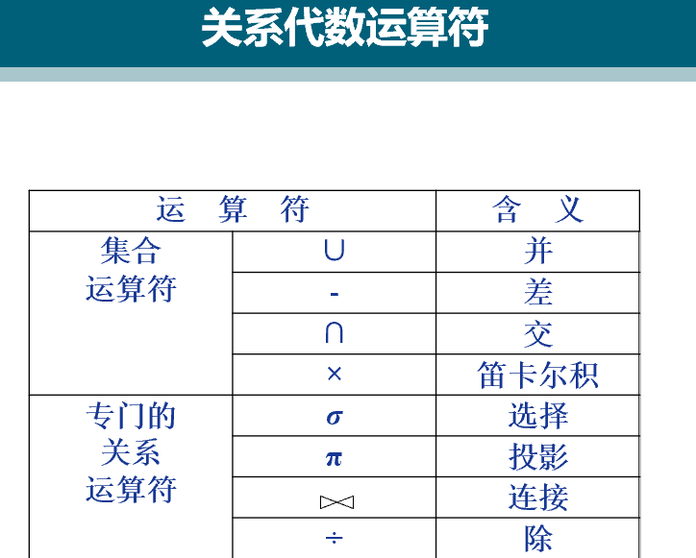

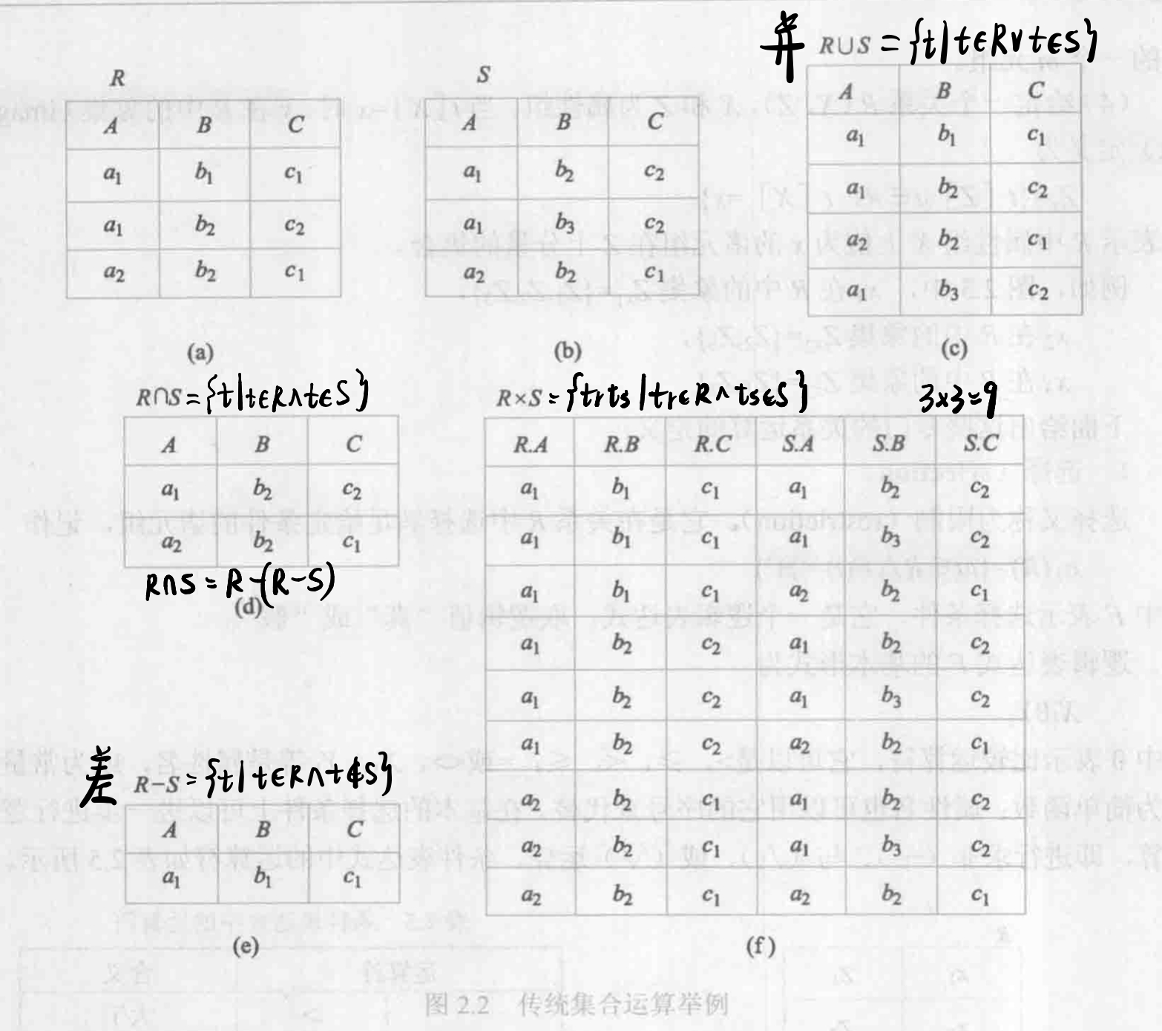
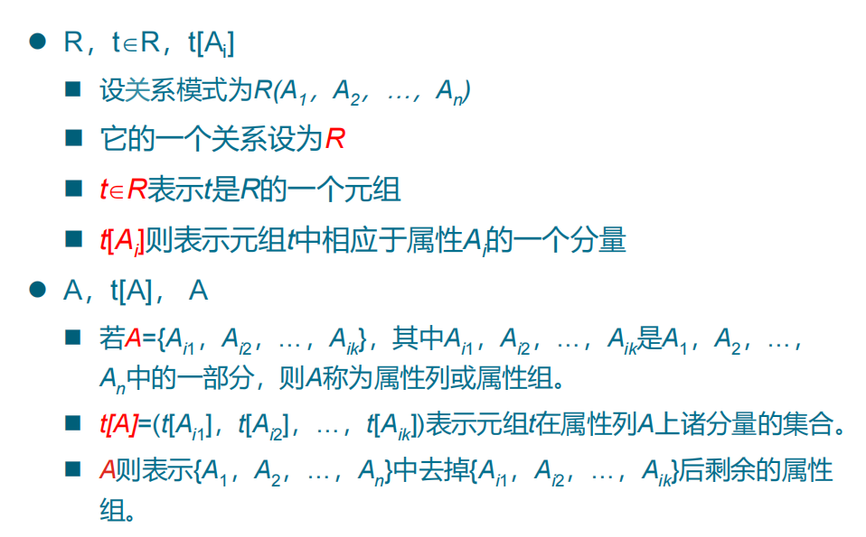
（第三个A为A上多一个-）
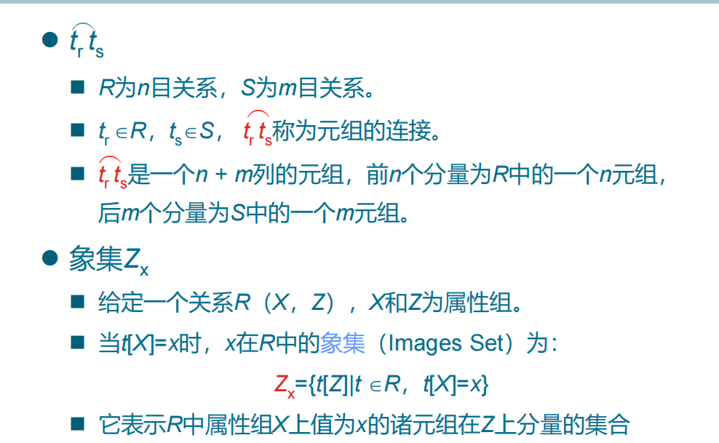

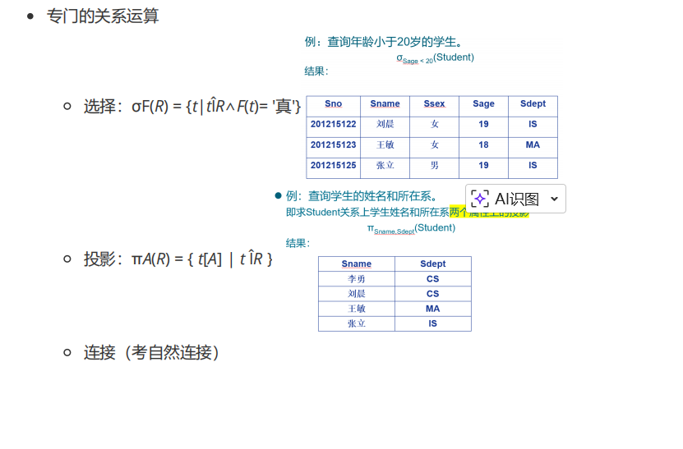
投影有时能减少元组（不允许重复行）
连接：从两个关系的笛卡尔积中选取属性间满足一定条件的元组
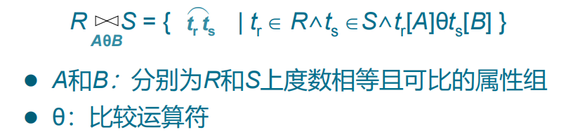
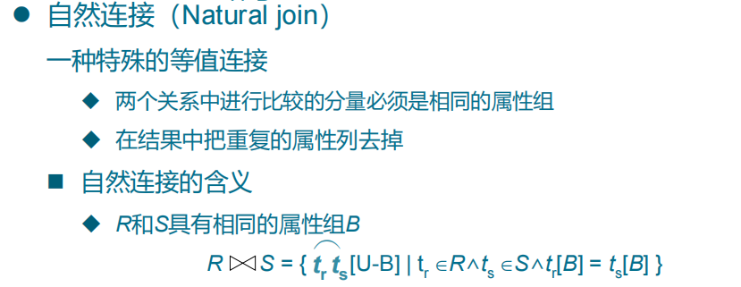（取消重复列）
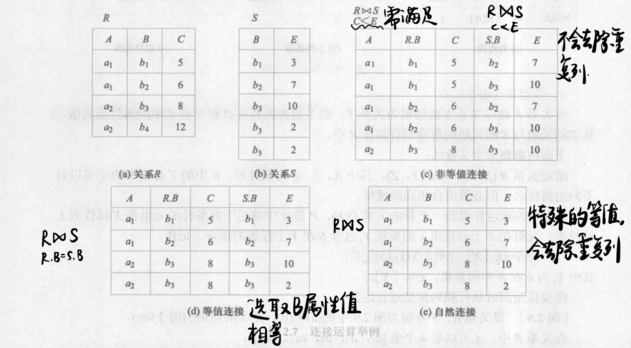
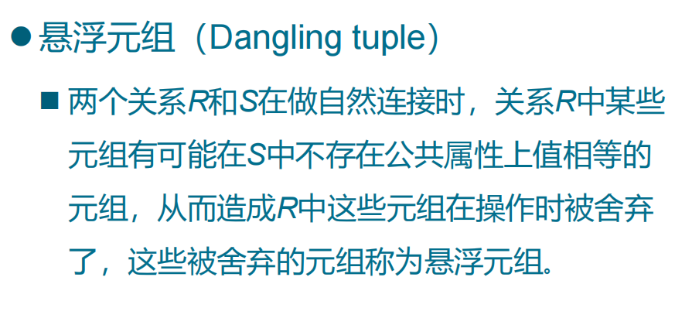
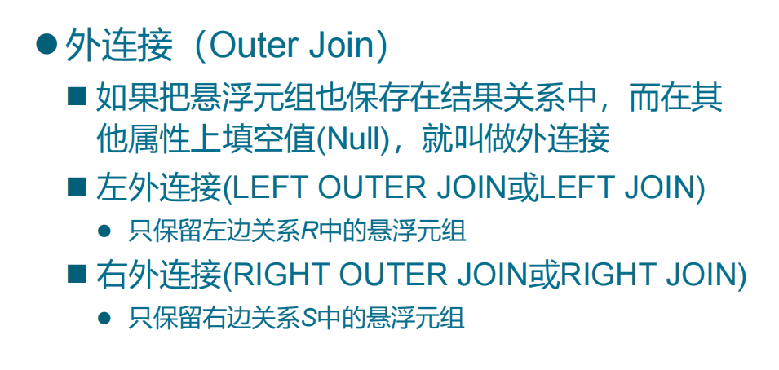
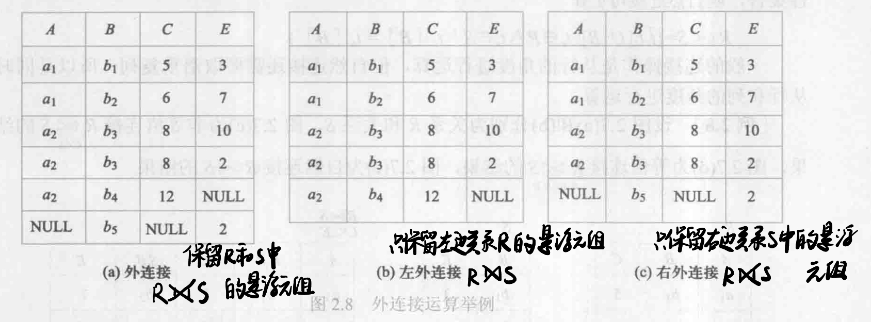
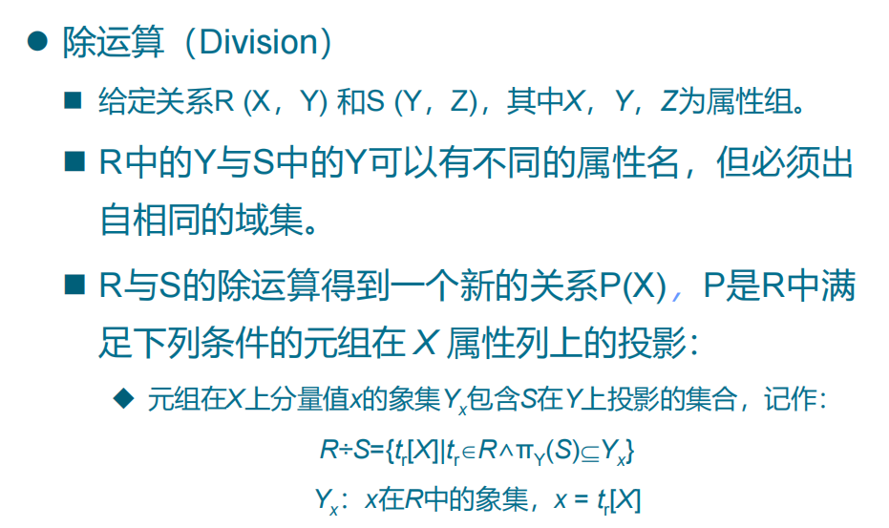
对于每一个分量值x，其对于象集必须完全包含S在Y上投影集合才行（可以有更多，但不能少，否则就不会被筛选）

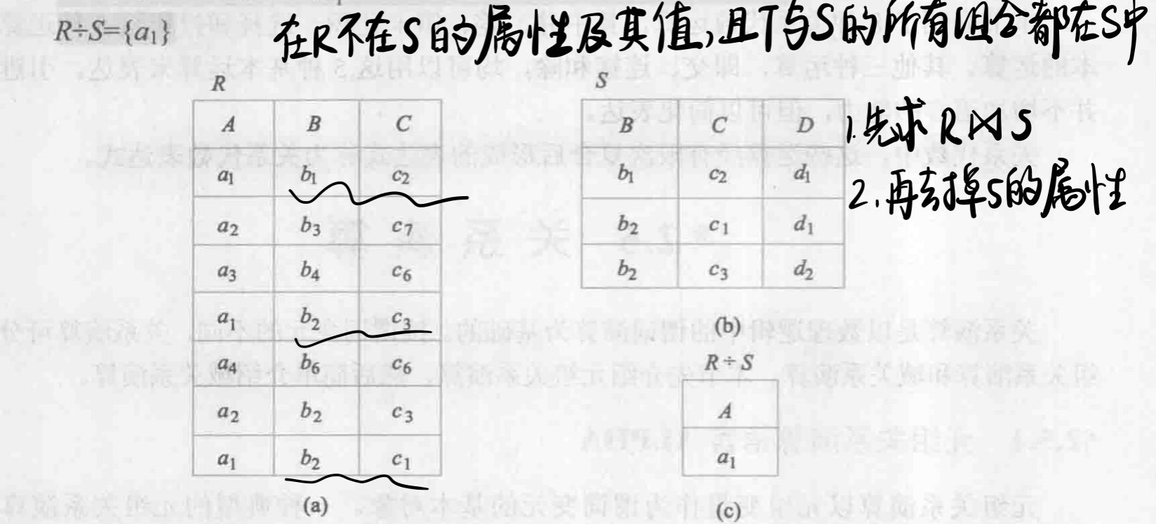
选择对行，投影对列，连接和除运算操作多个关系
例题：（要完全理解）
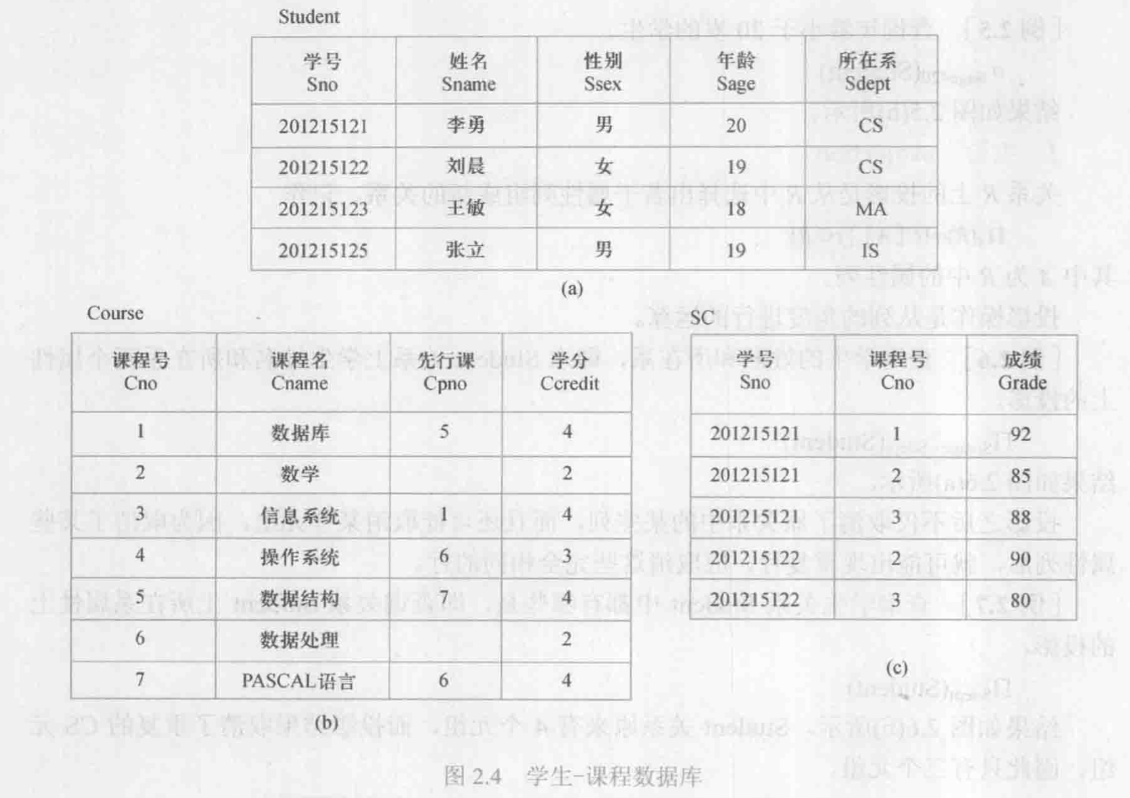
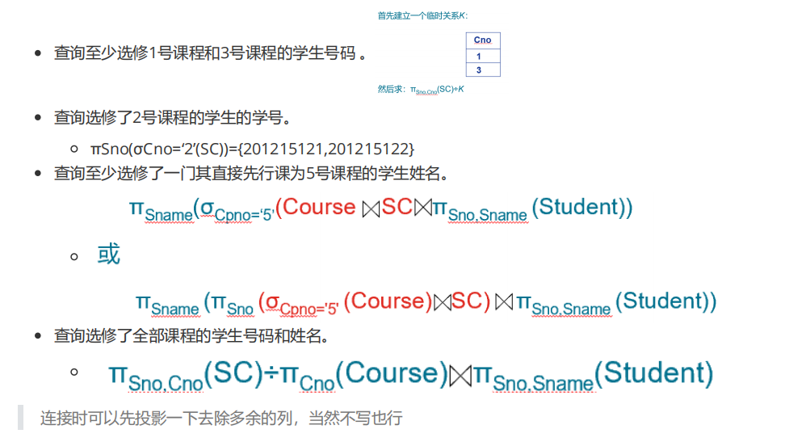

- SQL（Structured Query Language）结构化查询语言，是关系数据库的标准语言
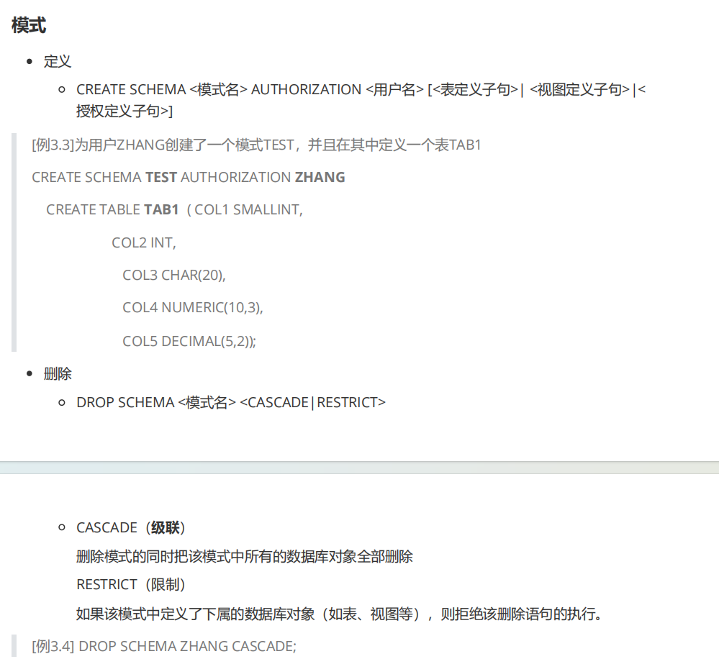

UNIQUE：表示取唯一值
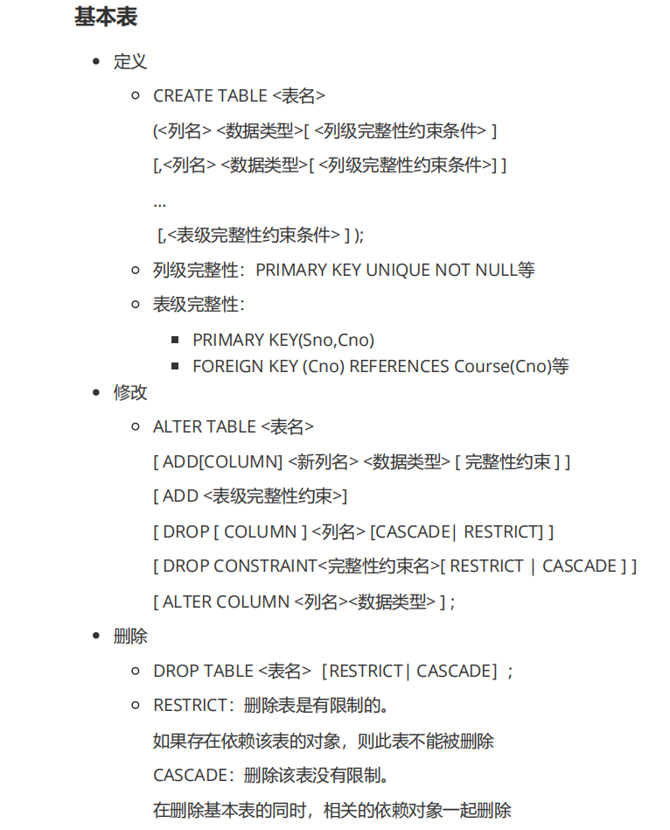
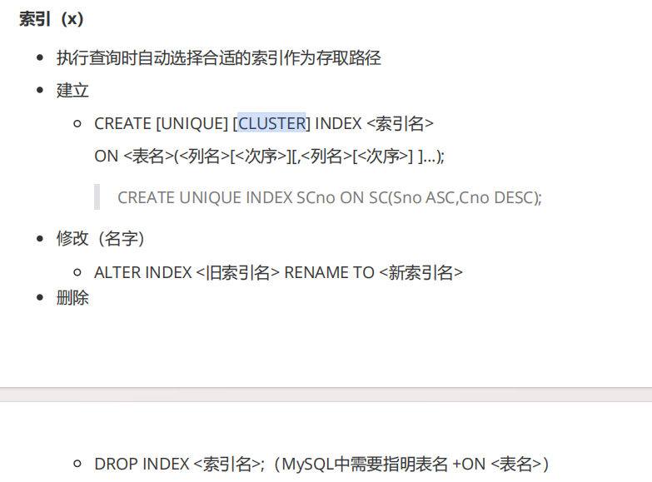
- 单表查询 ASC：升序排序 DESC：降序排序
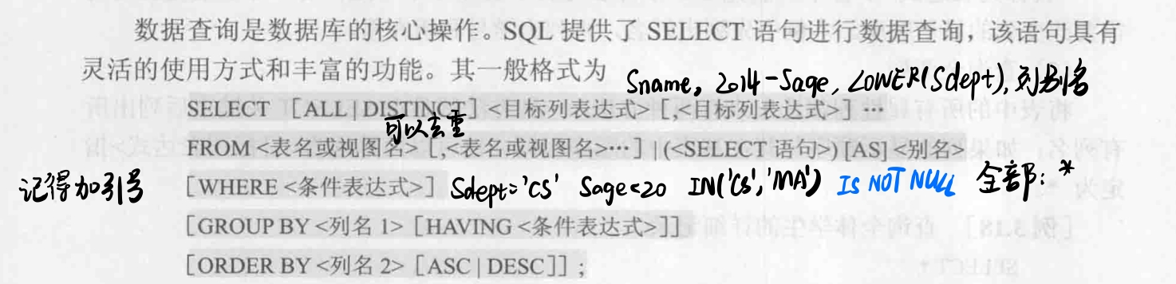
可以是Sno(列)/*(与原表顺序相同)/2014-Sage(表达式)/别名(改变列标题)
DISTINCT：去掉重复行
WHERE表示指定条件（作用于表）
BETWEEN AND(范围) IN(集合)LIKE(匹配字符)IS NULL(空值)AND OR(多重条件查询)
ORDER BY(升降排列)
聚集函数 COUNT（用于统计满足一定条件的行的数目） SUM AVG MAX MIN(需要指定DISTINCT或ALL)
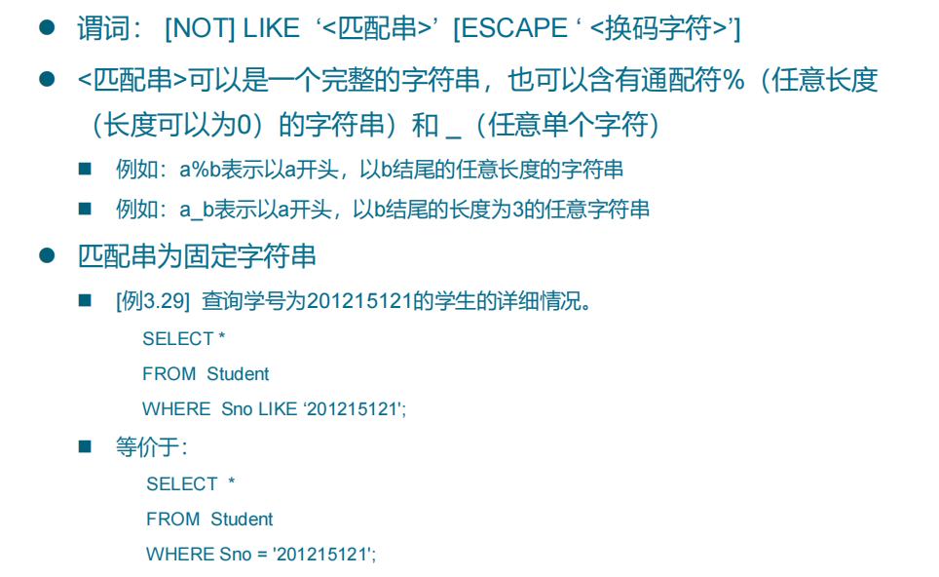
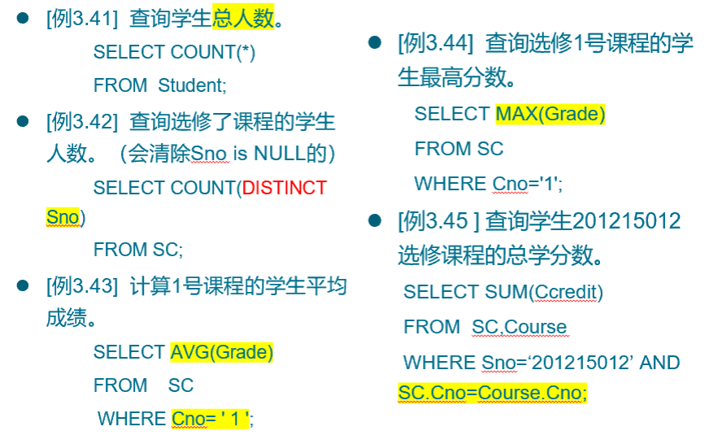
WHERE不能用聚集函数作为条件表达式，聚集函数只用于SELECT和GROUP BY中的HAVING
子句。

GROUP BY按照某一列或多列的值分组（作用于组）如所有相同Cno值的元组为一组，然后对每一组作用聚集函数进行计算。若分组后再进行筛选，则用HAVING指定条件。
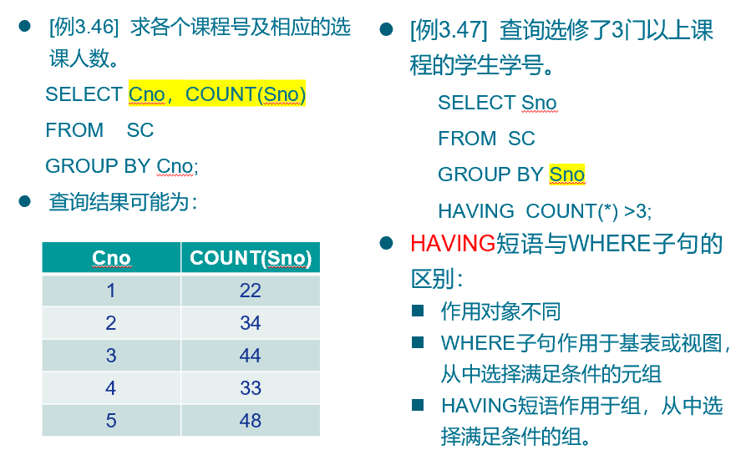
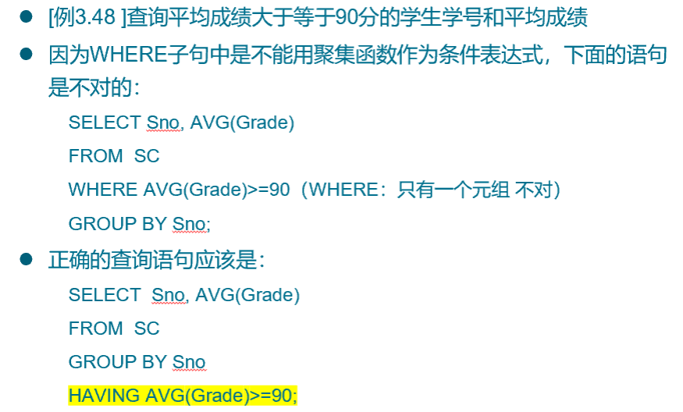
HAVING写在GROUP BY后面
- 连接查询（嵌套循环法、排序合并法、索引连接）
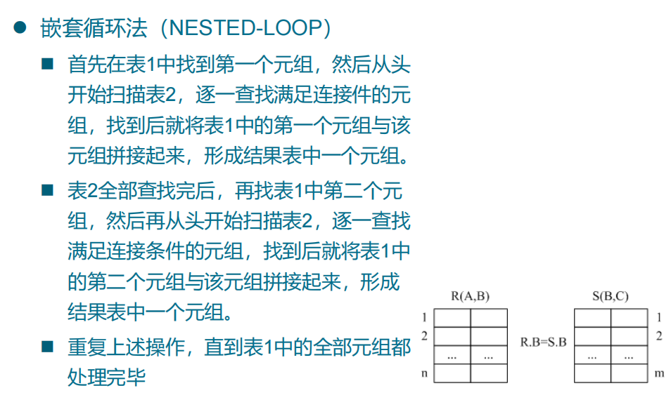
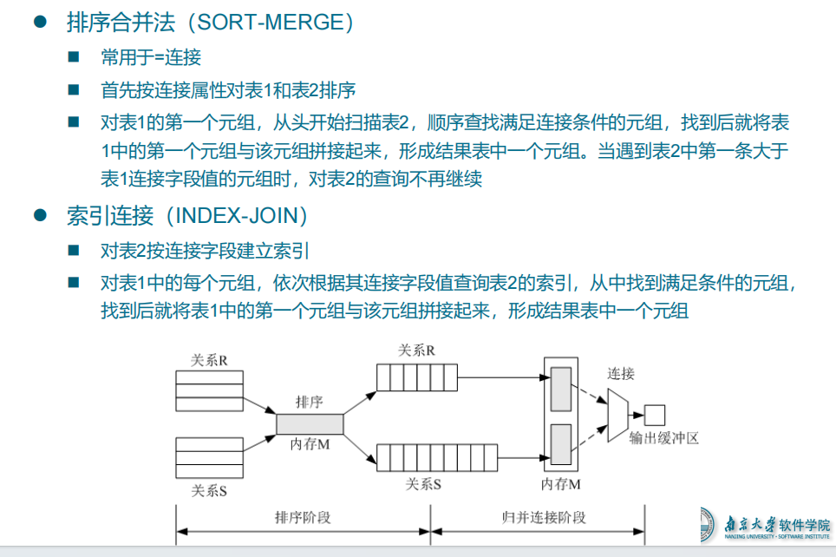

等值连接与非等值连接
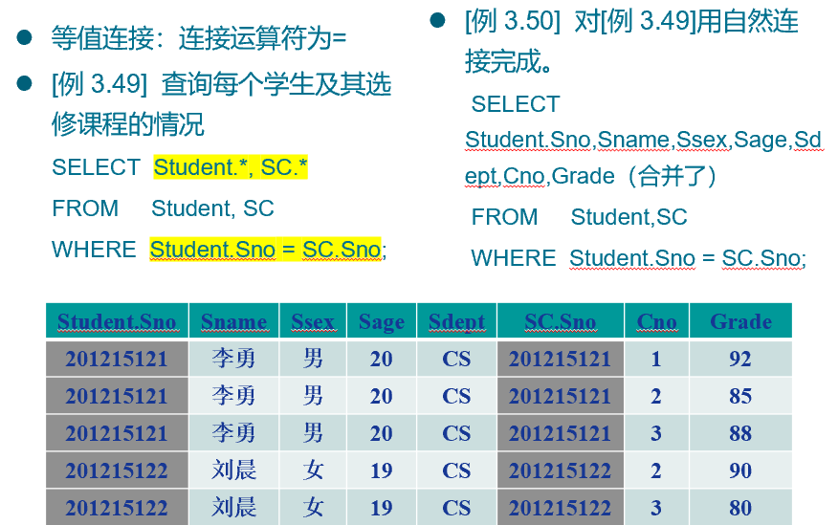

自身连接：取两个别名，可选择间接先修课等
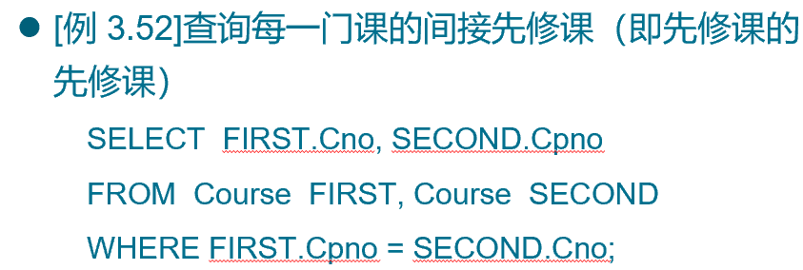
多表连接：两个以上的表进行连接
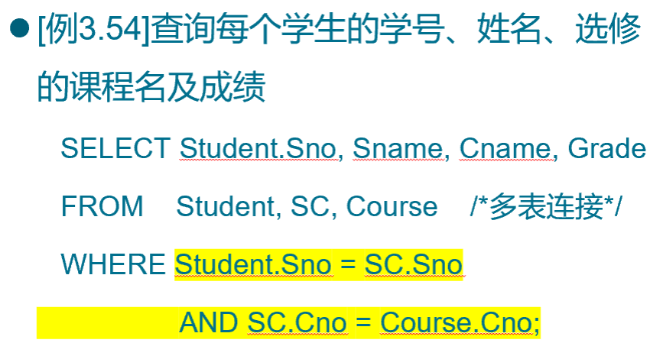

- 嵌套查询（JOIN ON指定表间连接的关联条件，WHERE在连接后对最终结果进行过滤）
基本可以转换为自身连接，多表连接
注意子查询不能有ORDER BY，ORDER BY只能对最终查询结果排序
不相关子查询：由里向外逐层处理。 （不依赖外层查询，先完成内层查询，再完成外层查询）
相关子查询：从外到里，重复每一层（对外层查询的每一行执行一次内层查询）
谓词IN
谓词EXISTS 只返回逻辑真假，若为真，就把SELECT的东西送入结果表 不可被其他子查询等价替换，但可替换IN/比较/ANY ALL等子查询
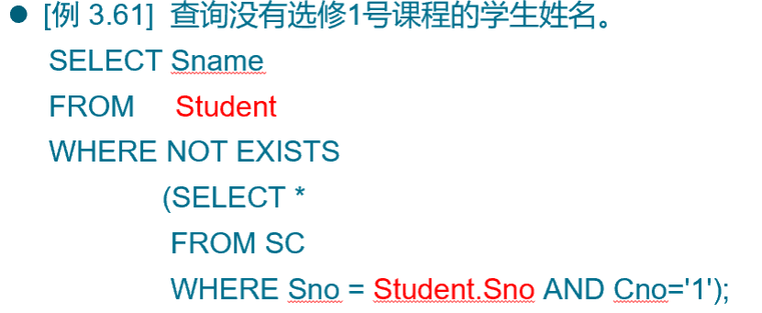
谓词ANY（SOME）或ALL 此处<>表示不等于 谓词后需加（）
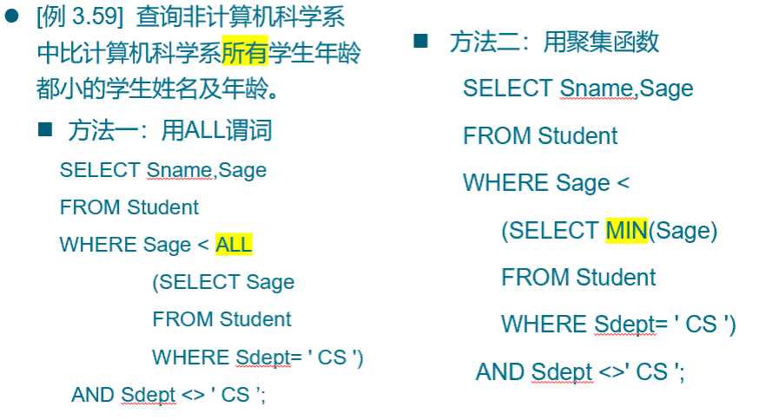
和多值进行了比较（聚集函数效率更高）

18.集合查询（实际就是对多个查询的结果的元组进行操作，各查询结果的列数必须相同，且对于数据类型也相同）
UNION并 INTERSECT交 EXCEPT差
UNION返回若干个查询结果，但重复时不显示
UNION ALL显示重复的
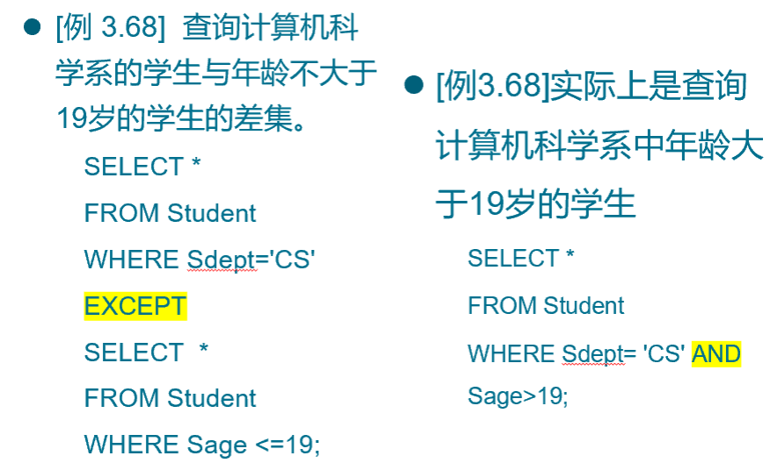
19.插入、修改、删除元组
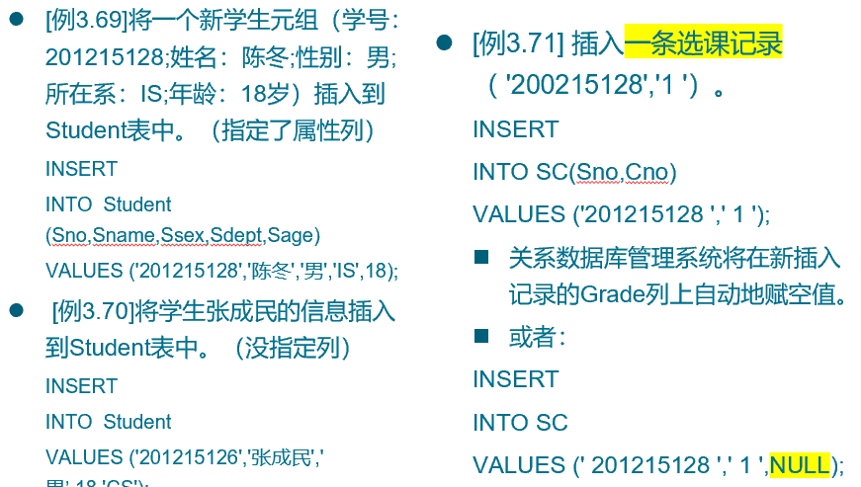
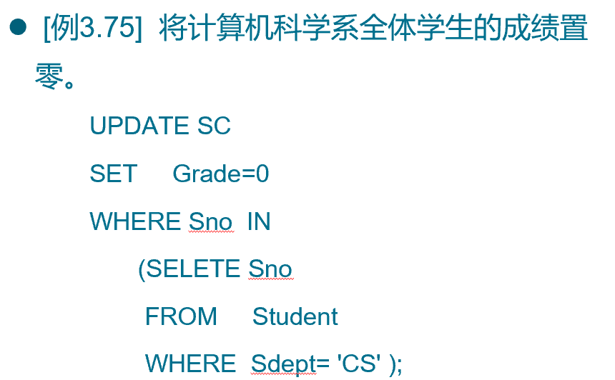
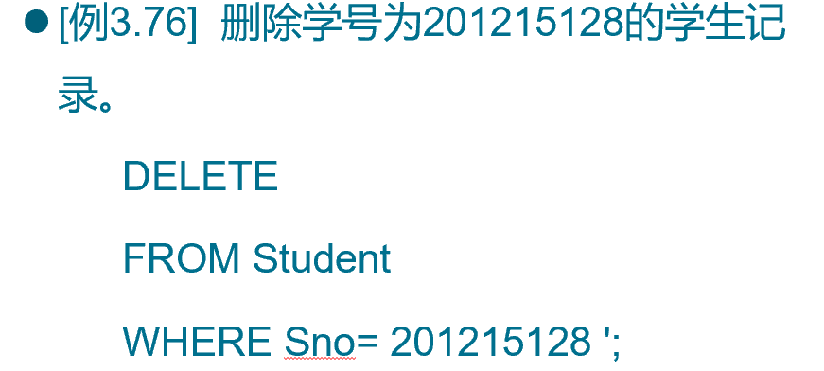
20.空值
产生：没赋值/修改/外连接/关系运算
判断：IS NULL/IS NOT NULL （注意IS一直有）
约束条件：NOT NULL/UNIQUE/PRIMARY KEY不能取空值
逻辑运算：TRUE FALSE UNKNOWN
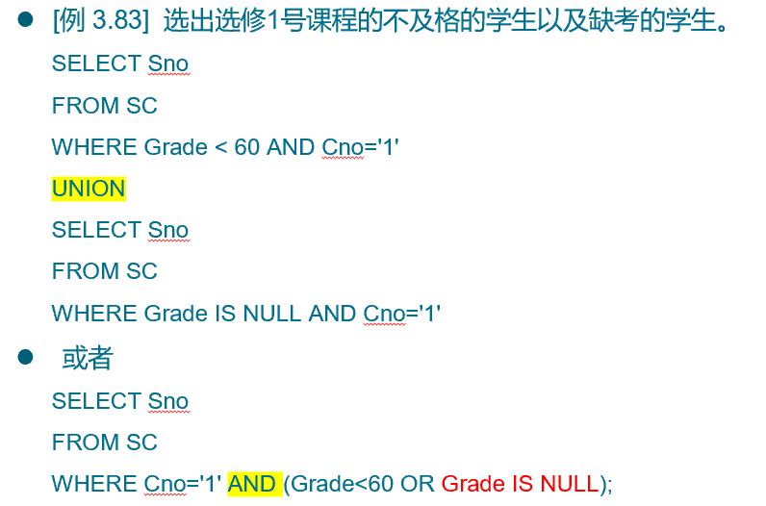
任何情况下都要考虑空值的情况，比如缺考的学生不属于Grade<60，要专门写Grade IS NULL
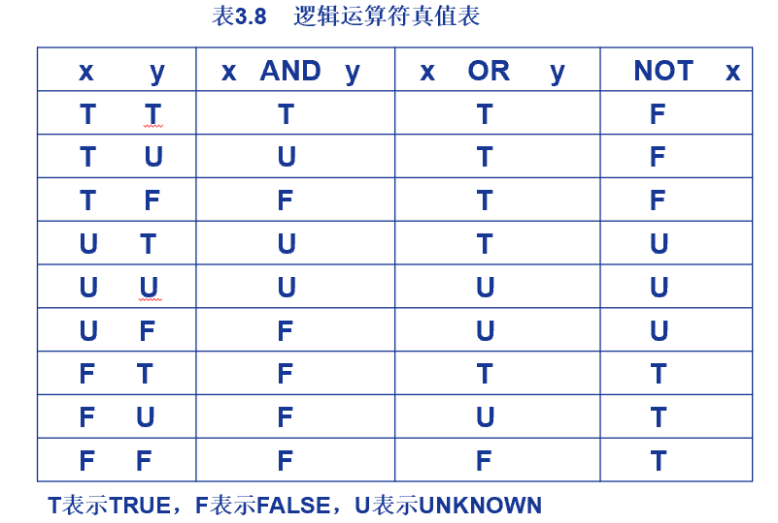

- 视图 特点：1.虚表，是从一个或几个基本表（或视图）导出的表 2.只存放视图的定义，不存放视图对应的数据 3.基表中的数据发生变化，从视图中查询出的数据也随之改变
组成视图的属性列名：全部省略或全部指定
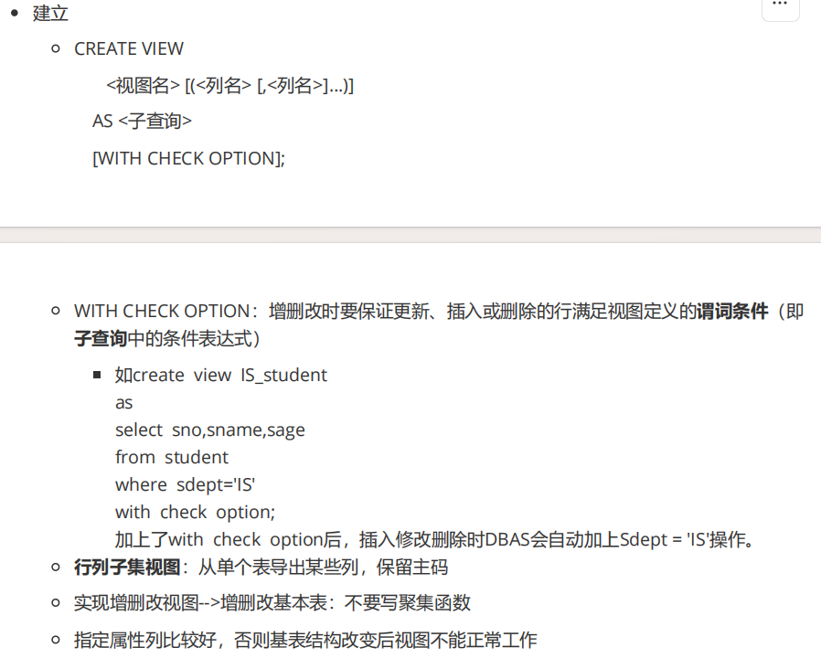
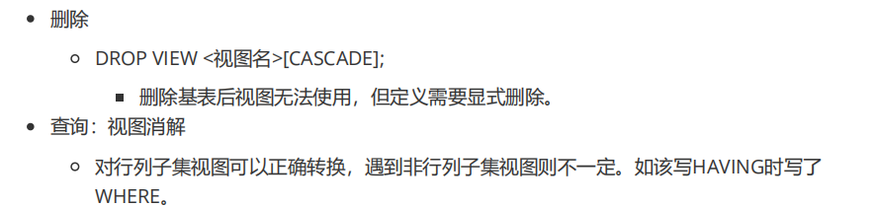
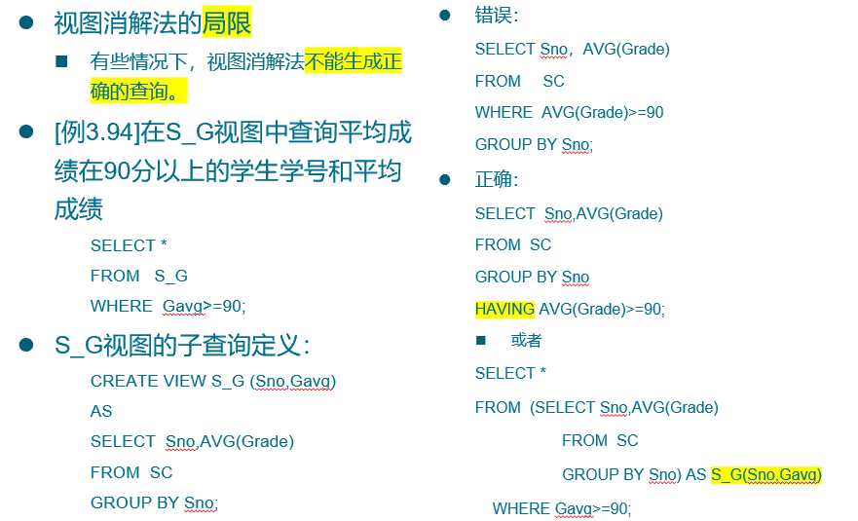
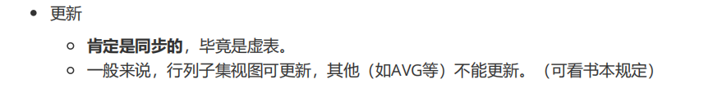
视图作用（使用理由）：1.简化用户的操作 2.使用户能以多种角度看待同一数据 3.视图对重构数据库提供了一定程度的逻辑独立性（外模式不变，即使模式变更也不影响）4.对机密数据提供安全保护（每个用户看到的视图不一样）5.可以更清晰的表达查询
视图的缺陷：1.行列子集视图是可更新的，但部分特殊视图不允许更新。2.视图消解法有局限性，有时不能正确地查询。

- 存取控制 组成：1.定义用户权限，定义后存储在数据字典中2.合法权限检查，查找数据字典，看请求是否超出权限 两者一起组成DBMS的存取控制子系统
24.自主存取控制（DAC C2级 主要考察）（用户可将拥有的存取权限转授）
用户权限组成：1.数据库对象 2.操作类型
定义存取权限称为授权
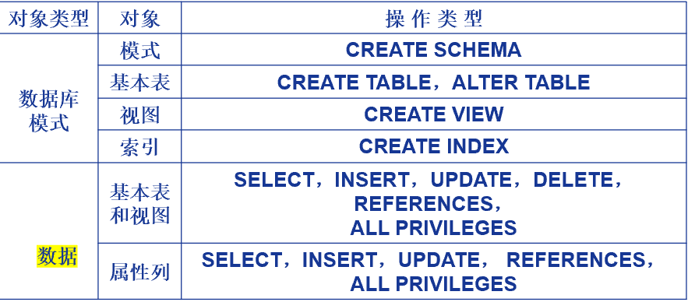

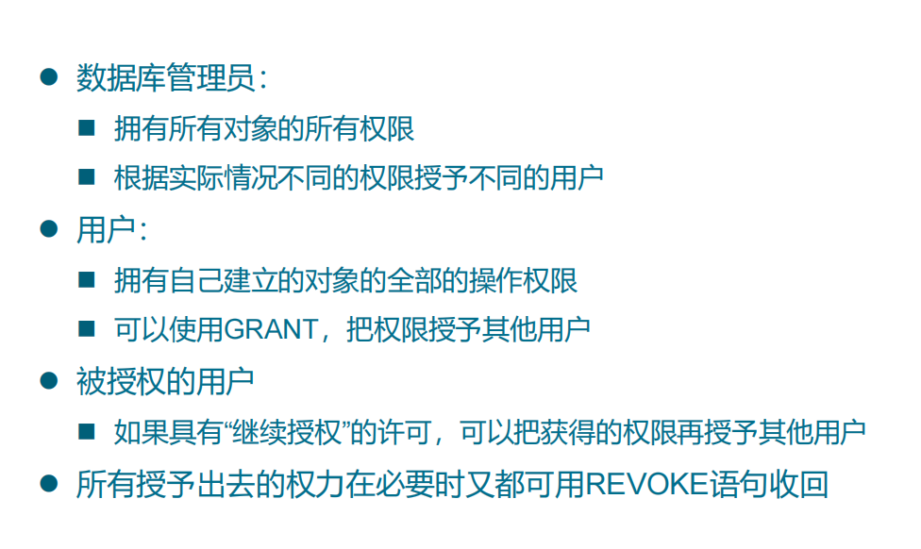
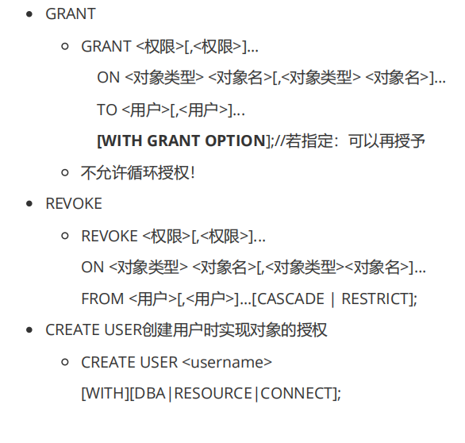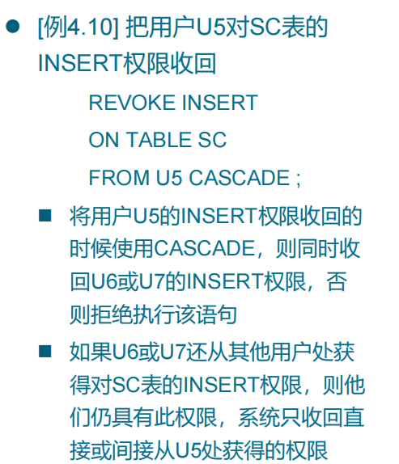
发出GRANT：数据库管理员 数据库对象创建者（即属主Owner）拥有该权限的用户
PUBLIC表示全体用户
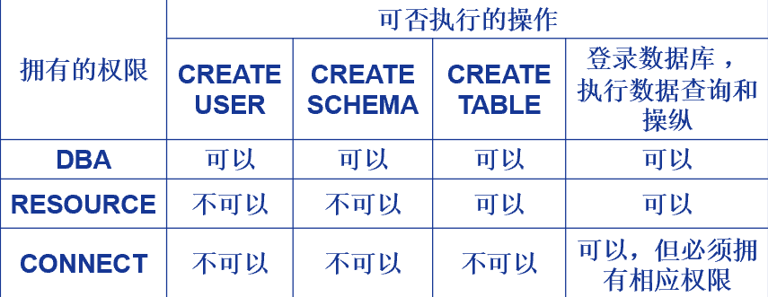

角色：被命名的一组权限，权限的集合，可为具有相同权限的用户赋予创建同一个角色，简化授权操作
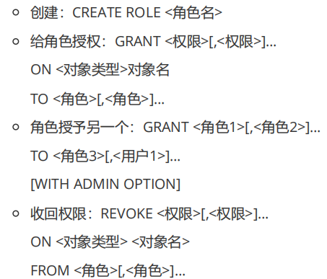
with ADMIN OPTION表示还可以该角色还可把权限授权给其他角色
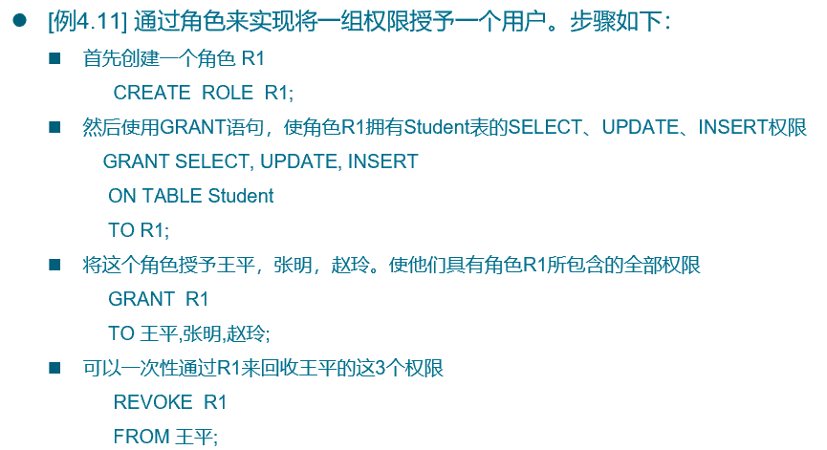
自主存取控制的缺陷：可能存在数据的“无意泄露”原因：这种机制仅仅通过对数据的存取权限来进行安全控制，而数据本身并无安全性标记 解决：对所有主客体实施强制存取控制
25.强制存取控制 主体：用户或进程（许可证级别） 客体：文件、基本表、视图等（密级）
每个实例指派一个敏感度标记，通过对比主客体标记，确定主体是否能存取客体
主体的许可证级别>=客体的密级----->可读取
主体的许可证级别<=客体的密级----->可写：用户可以对写入的对象赋予高于自己的密级，否则密级可以高流向低，造成数据泄露
标记和数据不可分
要首先实现自主存取控制，进行DAC+MAC两次安全检查（先DAC检查，再MAC检查）

26.数据库完整性：1.数据的正确性：符合语义，实际情况 2.数据的相容性：符合逻辑，防止恶意非法操作 实现完整性：1.提供定义完整性约束条件的机制 2.提供完整性检查的方法
3.违约处理
27.实体完整性：CREATE TABLE中用PRIMARY KEY定义（不为空）
参照完整性：在CREATE TABLE中用FOREIGN KEY短语定义哪些列为外码 用REFERENCES短语指明这些外码参照哪些表的主码（破环参照完整性时：1.拒绝：默认策略，不允许该操作的执行 2.级联：删除或修改参照表中的所有造成不一致的元组 3.设置为空值：外码可以为空，但只能在参照表里为空！否则被参照表不满足实体完整性！）
- 用户定义完整性：完整性约束命名子句 CONSTRAINT <完整性约束条件名><完整性约束条件> 使用ALTER TABLE语句修改表中的完整性限制
- 断言 声明性断言可用于指定更具一般性的约束
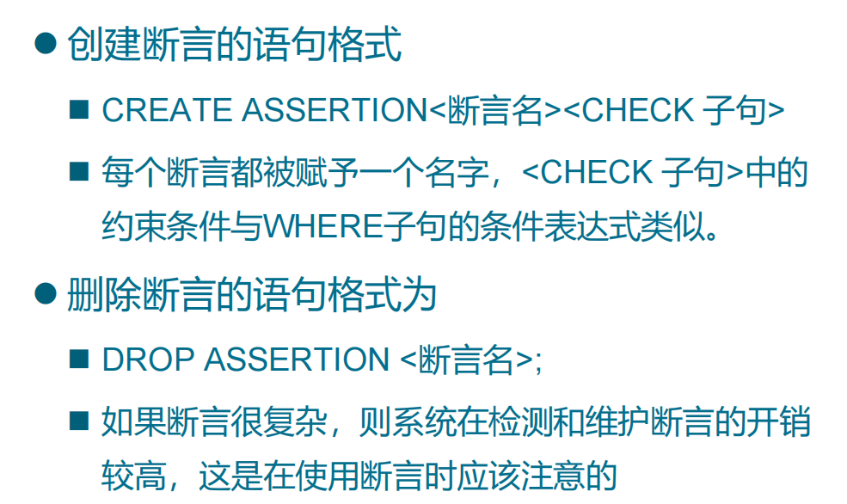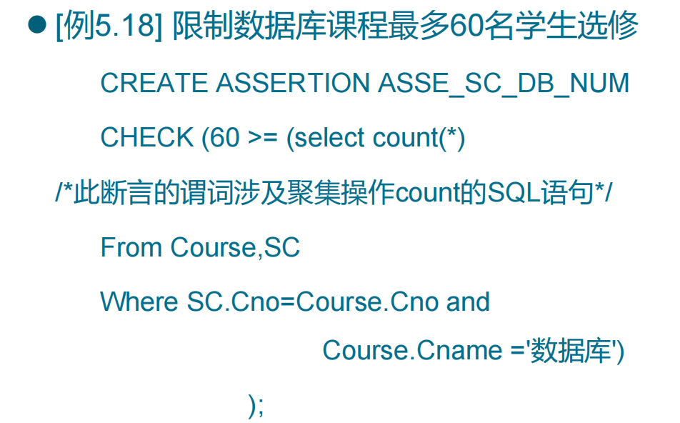
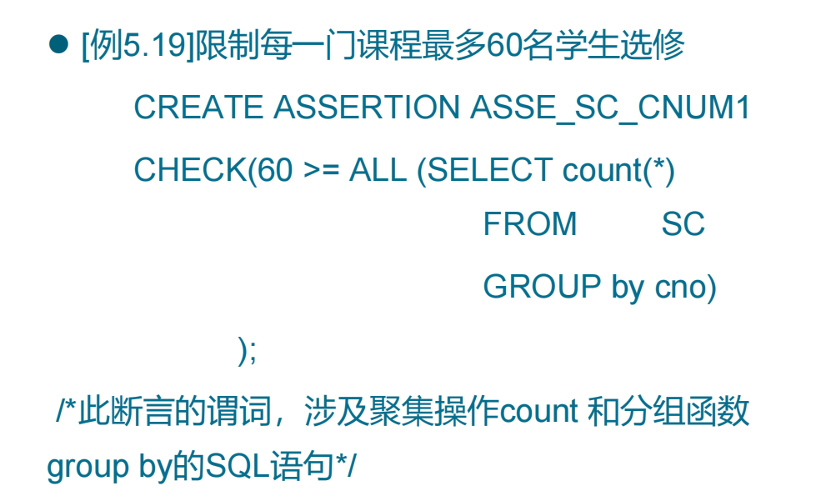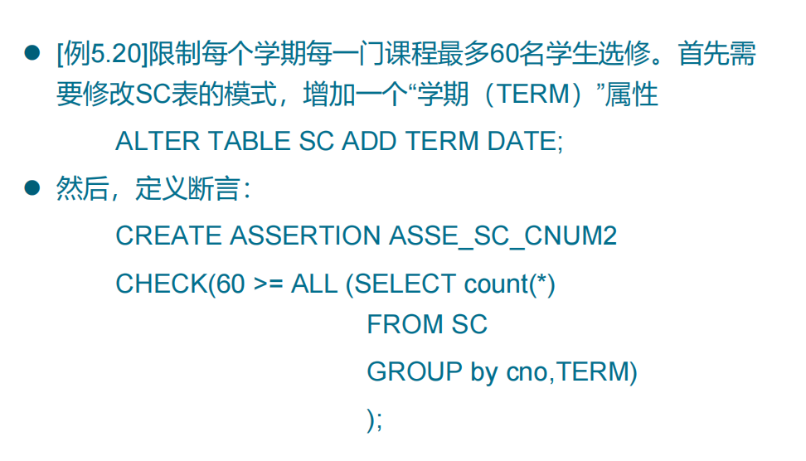
- 触发器 概念：触发器（Trigger）是用户定义在关系表上的一类由事件驱动的特殊过程
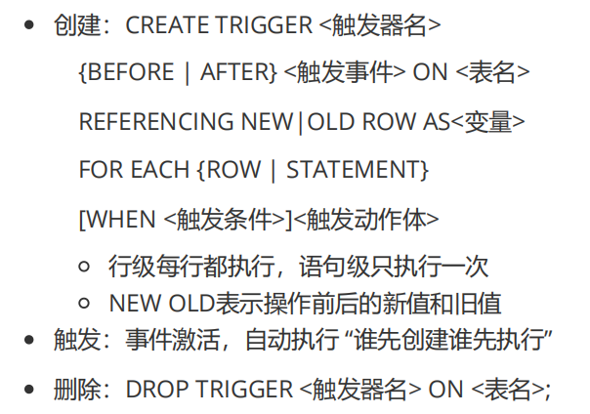由具有对应权限的用户删除
执行顺序：1.执行该表上的BEFORE触发器2.激活触发器的SQL语句3.执行该表上的AFTER触发器

行级触发器：每一行执行一次触发器的动作 语句级触发器：仅执行一次触发器动作（无NEW或OLD引进）
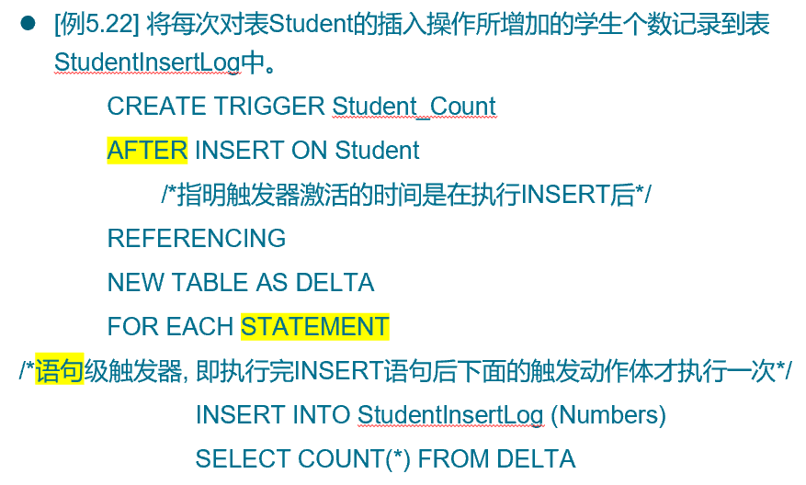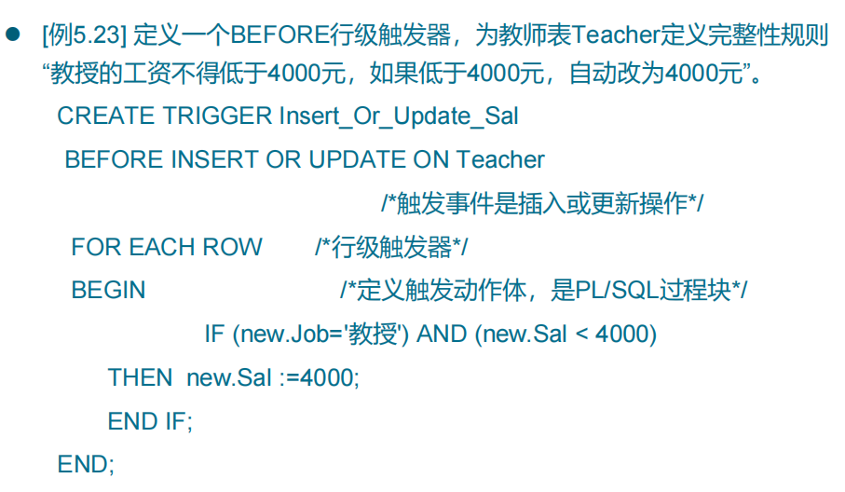
- 关系模式与范式 关系模式：1.可以把关系模式看作一个三元组：R<U,F> 2. U是一组属性，F是属性组U上的一组数据依赖，如学号可以唯一确定学生的名字。3.当且仅当U上的一个关系r满足F时，称为r是关系模式R<U,F>的一个关系
第一范式：每个分量必须是不可分开的数据项。满足这个条件的关系模式属于1NF。
（其余内容见PPT复习） 再了解一下多值依赖
- 概念模型和E-R模型
定义：将需求分析得到的用户需求抽象为信息结构（即概念模型）的过程就是概念结构设计
联系的度：参与联系的实体型数目 联系也可有属性 E-R模型画法见上面
ISA联系：父类-子类联系（需掌握） 剩余内容见PPT复习
属性不可再分，不能与其他实体具有联系
- 事务 定义（是什么）1. 事务(Transaction)是用户定义的一个数据库操作序列，这些操作要么全做，要么全不做，是一个不可分割的工作单位。 2. 事务和程序是两个概念（在关系数据库中，一个事务可以是一条SQL语句，一组SQL语句或整个程序，一个程序通常包含多个事务）3. 事务是恢复和并发控制的基本单位
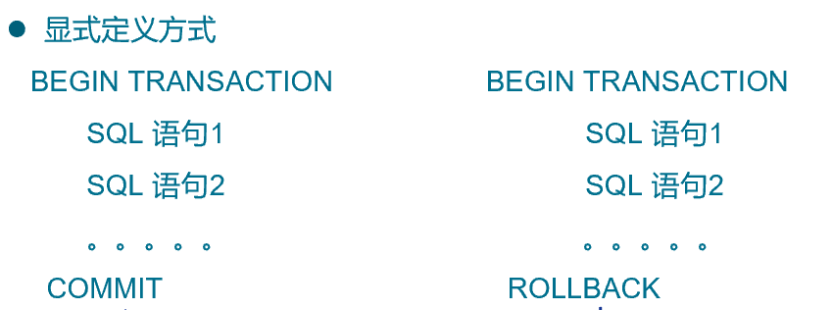
COMMIT提交事务的所有操作（读+更新），事务中所有对数据库的更新写回到磁盘上的物理数据库中
ROLLBACK系统将事务中对数据库的所有已完成的操作全部撤销，事务滚回到开始时的状态
事务的ACID特性（重要）

破环ACID的情况：1. 多个事务并行运行时，不同事务的操作交叉执行 2. 事务在运行过程中被强行停止
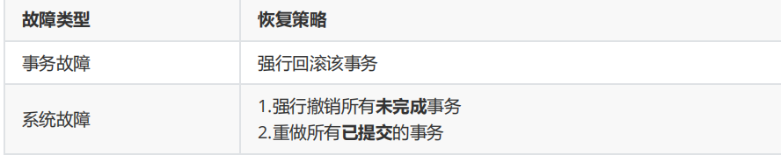
恢复操作需要利用存储在系统中的冗余数据
- 数据转储：1. 数据库管理员定期地将整个数据库复制到磁带、磁盘或其他存储介质上保存起来的过程 2. 只能将数据库恢复到转储时的状态，要想恢复到故障发生时的状态，必须重新运行自转储以后的所有更新事务
转储类型
静态转储：在系统中无运行事务时进行的转储操作，转储期间不允许对数据库的任何存
取、修改活动，得到的一定是一个数据一致性的副本
动态转储：转储操作与用户事务并发进行，需要把动态转储期间各事务对数据库的修改
活动登记下来，建立日志文件
海量转储：每次转储全部数据库
增量转储：只转储上次转储后更新过的数据
- 日志文件：用来记录事务对数据库的更新操作的文件
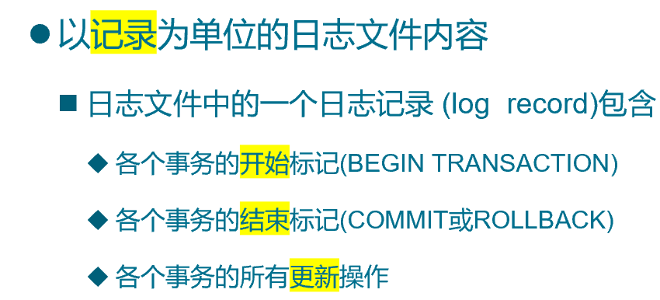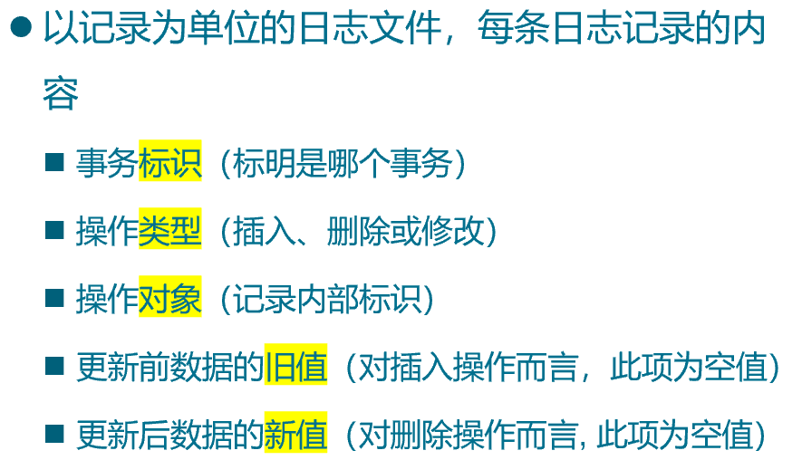

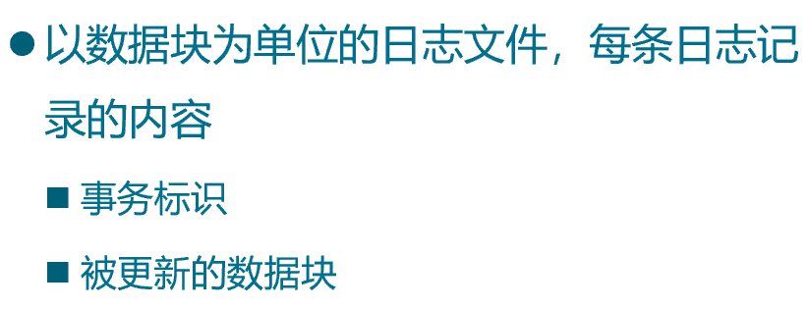
用途：进行事务故障恢复，进行系统故障恢复，协助后备副本（转储）进行介质故障恢复
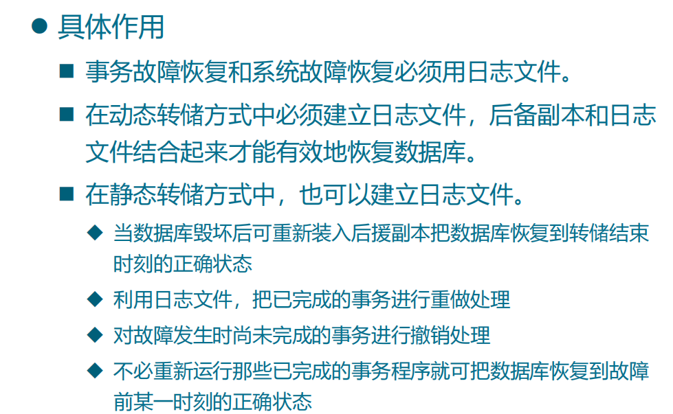
登记日志文件原则：1. 登记的次序严格按并发事务执行的时间次序2. 必须先写日志文件，后写数据库
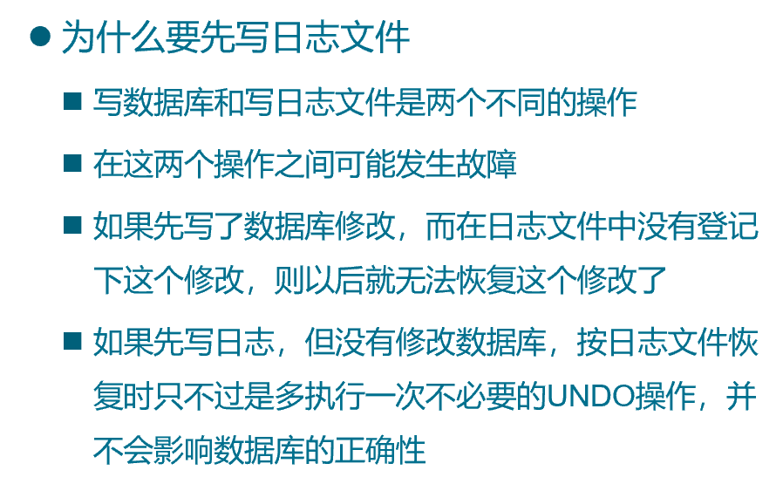
- 恢复策略 见PPT复习 三种情况的恢复步骤要熟知
- 检查点 恢复中的问题 具体步骤（重点）
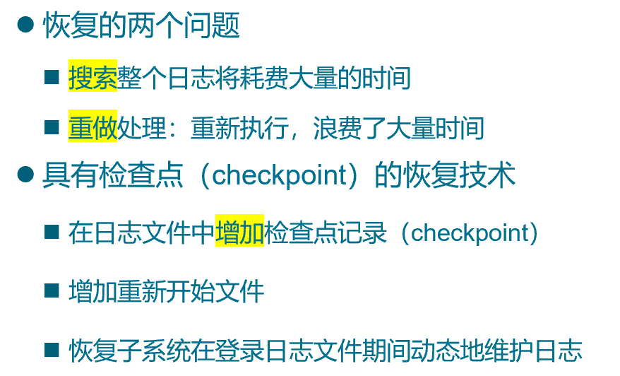
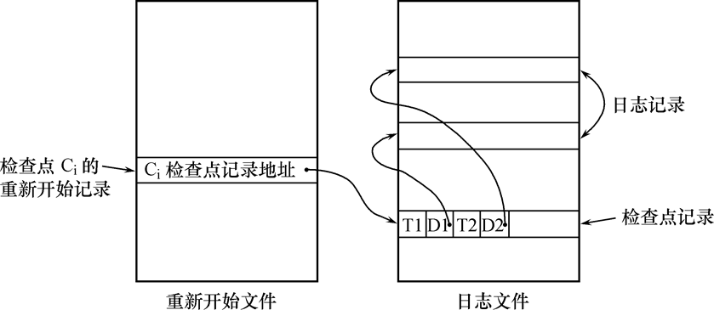
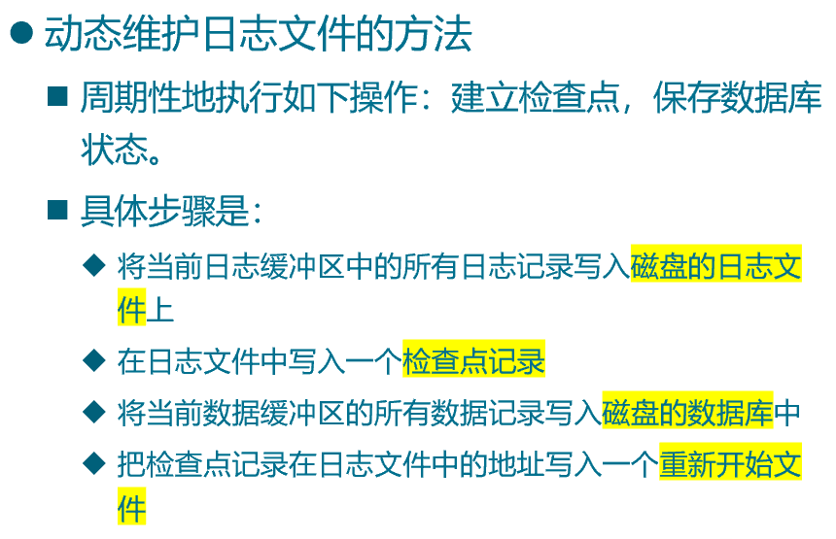
恢复策略：就是看从检查点到故障中间有没有提交，有提交就重做（防止已完成未写入），没提交就撤销（防止未完成在缓存）
检查点作用：使用检查点方法可以改善恢复效率 （节约了搜索日志和重做的时间 当事务T在一个检查点之前提交，T对数据库所做的修改已写入数据库 写入时间是在这个检查点建立之前或在这个检查点建立之时 在进行恢复处理时，没有必要对事务T执行重做操作）
- 并发控制 主要看封锁和时间戳，另外两个了解 见PPT复习
死锁产生原因：产生死锁的原因是两个或多个事务都已封锁了一些数据对象，然后又都请求对已为其他事务封锁的数据对象加锁，从而出现死等待。
预防死锁的发生就是要破坏产生死锁的条件

